Технологическая карта

1. ИНФОРМАЦИЯ О РАЗРАБОТЧИКЕ ПЛАНА
ФИО разработчика | Глазкова Надежда Александровна, учитель английского языка,
Место работы | ЗАТО г.Зеленогорск Красноярского края,  МБОУ «Средняя общеобразовательная школа №175»
2. ОБЩАЯ ИНФОРМАЦИЯ ПО УРОКУ
Класс (укажите класс, к которому относится урок): | 6 класс
Место урока (по тематическому планированию ПРП) | 1-ый урок в теме «Покупки (продукты питания)»
Тема урока | "Food and drinks"
Уровень изучения (укажите один или оба уровня изучения (базовый, углубленный), на которые рассчитан урок): | Базовый
Тип урока (укажите тип урока): | урок освоения новых знаний и умений
Планируемые результаты (по ПРП):
Личностные: -формирование коммуникативной компетенции в общении и сотрудничестве со сверстниками;
-формирование мотивационной основы учебной деятельности, включающей социальные, учебно-познавательные и внешние мотивы;
-воспитание уважительного отношения к мнению других.
Метапредметные: участие в дискуссии и аргументация свою точку зрения.
Предметные: -активизация навыков устной речи;
-употребление новой лексики по теме «Еда и напитки»;
-развитие грамматических навыков по теме «Исчисляемые и неисчисляемые существительные»;
-приобретение опыта применения нового лексико-грамматического материала
Регулятивные:-осуществление регулятивных действий самонаблюдения, самоконтроля, самооценки в процессе коммуникативной деятельности на иностранном языке.
Коммуникативные: - умение формулировать собственное мнение и позицию, способность аргументировать и координировать её с позициями партнёров в сотрудничестве при выработке общего решения в совместной деятельности;
-умение задавать вопросы;
-адекватное использование речевые средства для решения различных коммуникативных задач.
Ключевые слова : Food, drink, some, any, countable nouns, uncountable nouns, quantifiers
Краткое описание. Учебник Английский язык. 6 класс. Spotlight 6 (Английский в фокусе. 6 класс) Ваулина Ю.Е., Дули Д., Подоляко О.Е., ПК, проектор, доска. Индивидуальная самостоятельная работа, работа в парах,группах, наблюдение и исследование, работа с учебником, интерактивной доской.

3. БЛОЧНО-МОДУЛЬНОЕ ОПИСАНИЕ УРОКА

БЛОК 1. Вхождение в тему урока и создание условий для осознанного восприятия нового материала
Этап 1.1. Мотивирование на учебную деятельность и целеполагание
Фронтальная форма. Создать условия для возникновения внутренней потребности включения в деятельность.
T:Hello children! How are you? As for me, I’m O’K. And you?
Crossword. Look at the pictures. Guess the names.
 |  |  |  | 1j
 | 4 |  |  | 2
3 |  |  | 5
 |  |  | 6
 |  |  |  |  |  | 8
 |  |  | 7

What are we going to talk about today? Обучающиеся формулируют цель, задачи урока
-You are right.
-Today we’ll speak about different types of food and drink.
-Also we shall practice countable and uncountable nouns and quantifiers.

Этап 1.2. Актуализация опорных знаний
Работа над языковым материалом. Let’s start with the vocabulary. You know a lot of words expressing types of food and drink. Let’s remember them.
Создаётся ситуация противоречия между известным и неизвестным. стр 86, рисунок. Обучающиеся сначала работают в парах, повторяя названия продуктов. Затем изображение выводится на доску и учащиеся по очереди выходят к доске и вписывают пропущенные буквы в словах Парная и фронтальная форма деятельности.
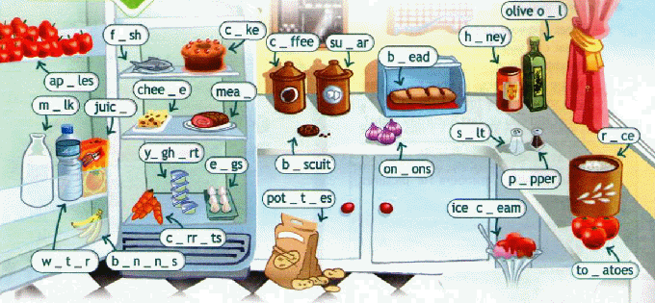
БЛОК 2. Освоение нового материала
Этап 2.1. Осуществление учебных действий по освоению нового материала
Усвоения и закрепления новых знаний по грамматике. (countable and uncountable nouns ). (Учитель объясняет первую часть нового грамматического материал ) Now, I want you to know about countable and uncountable words. Who knows, what is the difference between countable and uncountable words? Let’s learn about them. Look at the blackboard.
Работа с интерактивным лексическим упражнением.
- Now I want you to divide food on countable and uncountable. https://wordwall.net/play/12006/019/605 Write down the quantifiers in 2 columns in the table,
- Учащиеся записывают продукты в 2 столбика.
Дифференцированная работа . Quantifiers. правила употребления неопределѐнных местоимений some/any, much/many, (a) few/ (a) little
- Let’s do ex. 3а р.86 What do the highlighted words mean? Что обозначают выделенные слова?
- Учитель проверяет степень понимания прочитанного, корректирует, помогает.
- Write down the quantifiers near the columns in the table.
- Look at the picture in Ex. 1 and ask and answer questions. Самостоятельная работа в парах: учащиеся разыгрывают диалоги по данному образцу, используя всю лексику, представленную на рисунке стр 86. (упр 3b стр 86)
Предполагаемый ответ:
P1: Is there any milk?
P2: Yes, there’s some milk.
P2: Is there any sugar ?
P1:Not much.
Этап 2.2. Проверка первичного усвоения
Физкультминутка. Let's play. Clap for words that are friends with the words much/little and stomp for words used with few/many

БЛОК 3. Применение изученного материала
Этап 3.1. Применение знаний, в том числе в новых ситуациях
- Speaking 1. (Говорение) Look at the lists of food and drink. Talk about what you like and don’t like. F.e.: I like tea, but I don’t like coffee. Give me please your own examples. Don’t forget about ending “s” with countable nouns.
Работа в группах. Let’s work in groups. Each student will get one paragraph of the text. Your task is to insert quantifiers before food and drinks and determine which order your paragraph is in the text.
- 1.For breakfast English people often have … toasts, bacon and eggs. They enjoy drinking …tea with …milk.
- At one o’clock English people have lunch. They don’t eat …soup. They have …fish or beef with vegetables: …carrots, cabbages, beans or potatoes.
- At five o’clock English people have …tea with biscuits, apple pies, fruit or sandwiches. The English people drink … coffee.
- At about seven or eight o’clock they have dinner or supper. It can be …meat and …vegetables, macaroni (pasta) with …cheese.
Учитель контролирует и корректирует ответы учащихся.
БЛОК 4. Проверка приобретенных знаний, умений и навыков
Этап 4.1. Диагностика/самодиагностика
Test yourselves. Диагностическая работа «Проверь себя»
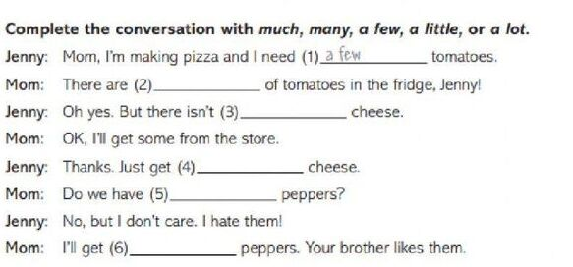

БЛОК 5. Подведение итогов, домашнее задание
Этап 5.1. Домашнее задание. Tell me what and how much food is in your refrigerator. Рассказать какие продукты и сколько есть в вашем холодильнике.
Этап 5.2. Good job, children. Thank your for the lesson. Выставление оценок. Your marks are...
Этап 5.3. Рефлексия
I know the meaning of the words.
I can use much/many, some/any
I can divide nouns on countables/uncountables

The lesson is over. Goodbye!

Самоанализ урока.
Урок соответствует современным требованиям обновленного ФГОС, имеет четкую структуру, логическое и последовательное изложение, ориентирован на формирование УУД обучающихся, разработан с учетом возрастных особенностей. Все этапы урока логически взаимосвязаны между собой. Весь урок направлен на выполнение цели, этому способствовала единая тематическая направленность.
Отбор дидактических материалов и технических средств, наглядных пособий используются в соответствии с заданиями урока. На уроке были использованы электронные образовательные ресурсы, такие, как мультимедийная презентация, интерактивное задание.
В ходе урока использовалась технология коммуникативного обучения иностранному языку, технология обучения в сотрудничестве, что позволило сделать каждого ученика активным участником процесса овладения иноязычной компетенцией.
В конце урока был подведен итог урока - вывод о проделанной работе - что было усвоено хорошо, что вызвало затруднение. За хорошую работу на уроке и активность были поставлены отметки, что играет большую роль в развитии мотивации дальнейшего изучения языка.
Домашнее задание было представлено в доступной и интересной форме, с опорой на реальную. жизнь.

